Nom : Mohs
Nom complet : Frederich Mohs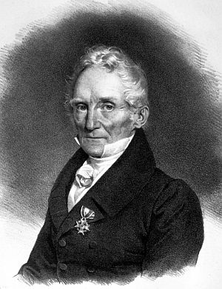
Période de temps: 1773-1839
Nationalité: Allemand
Découverte: Duretée des minéraux 